O estudo do comportamento dos gases resulta as seguintes variáveis: pressão, temperatura, volumes e quantidade de gases. Ao manter constante uma dessas variáveis observa-se a mudança do estado de repouso das demais, generalizando esse comportamento para os gases. Esta atividade tem como objetivo observar o que acontece quando você mantém constante o volume e altera o tamanho e quantidade das partículas.
Experimento 01 - Será observado a variação das quantidades das moléculas em relação as colisões, mantendo constantes o volume.
Passo 01 – Clique neste link para abrir o simulador de gás
https://phet.colorado.edu/sims/html/gases-intro/latest/gases-intro_pt_BR.html
Passo 02- Escolha a opção Leis à direita, ou seja a segunda opção. Veja a imagem
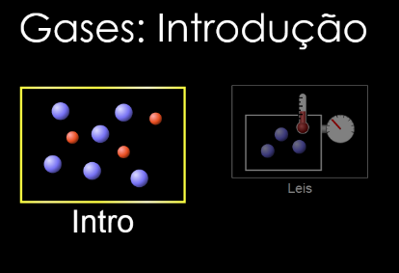

Passo 03 - Para alterar o volume, marque a opção o simulador estará na largura de 10nm, diminua levando para 5nm utilizando o pega mão e seguindo a seta azul. Veja figura..
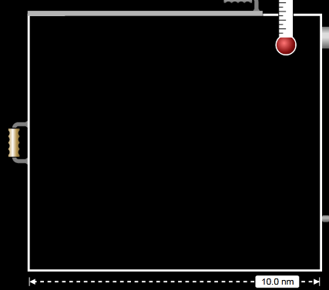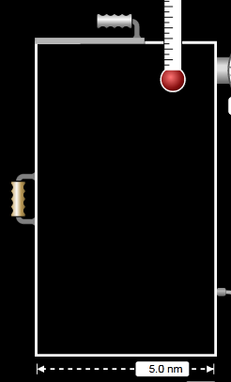
Passo 04- Mantenha o volume constante marcando a opção: Veja a imagem.


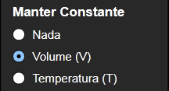
Passo 05 - Adicionar o contador de colissões. Clique na seta e selecione a opção do período da amostra: 10 ps, neste período que será contado as colisões. Veja.a imagem.
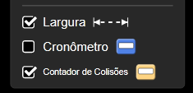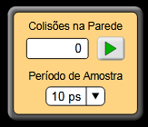
Passo 06 - Clique no ícone  para visualizar mais opções de partículas.

Passo 07 - Adicionar de 100 em 100 partículas pesadas e leves.
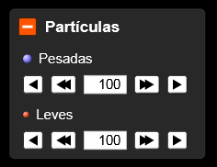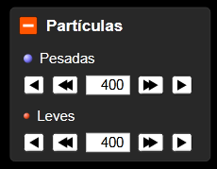
Passo 08 – Anote o resultado na planilha abaixo na primeira colunas os números de colisões(10ps), na segunda coluna número de partícula pesada (Pp), na terceira coluna número de partícula leve (Pl), na quarta coluna pressão número da pressão atmosférica (atm) e na quinta coluna número de temperatura (K).
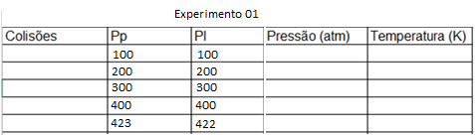

Experimento 02 - Será observado a variação das quantidades das moléculas leves em relação as colisões, mantendo constantes o volume.
Passo 01 – Clique neste link para abrir o simulador de gás
https://phet.colorado.edu/sims/html/gases-intro/latest/gases-intro_pt_BR.html
Passo 02- Escolha a opção Leis à direita, ou seja a segunda opção. Veja a imagem
Passo 03 - Para alterar o volume, marque a opção o simulador estará na largura de 10nm, diminua levando para 5nm utilizando o pega mão e seguindo a seta azul. Veja figura..
Passo 04- Mantenha o volume constante marcando a opção: Veja a imagem.

Passo 05 - Adicionar o contador de colissões. Clique na seta e selecione a opção do período da amostra: 10 ps, neste período que será contado as colisões. Veja.a imagem.
Passo 06 - Clique no ícone para visualizar mais opções de partículas.

Passo 07 - Dimuir de 423 partículas pesadas até zero de forma progressista de 100 em 100 e depois se precisar de 1 em 1 ate zerar ao mesmo tem que você acrescentará de 422 partículas leves; para atingir 845 de forma progressista de 100 em 100 e depois se precisar de 1 em 1 ate 845
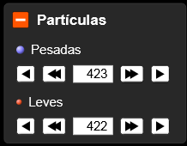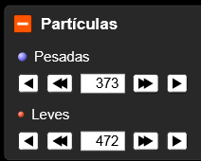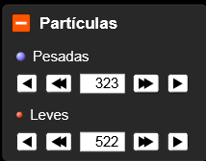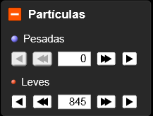
Passo 08 – Anote o resultado na planilha abaixo na primeira colunas os números de colisões(10ps), na segunda coluna número de partícula pesada (Pp), na terceira coluna número de partícula leve (Pl), na quarta coluna pressão número da pressão atmosférica (atm) e na quinta coluna número de temperatura (K).
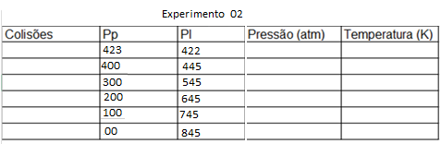

Experimento 03 - Será observado a variação das quantidades das moléculas pesadas em relação as colisões, mantendo constantes o volume.
Passo 01 – Clique neste link para abrir o simulador de gás
https://phet.colorado.edu/sims/html/gases-intro/latest/gases-intro_pt_BR.html
Passo 02- Escolha a opção Leis à direita, ou seja a segunda opção. Veja a imagem
Passo 03 - Para alterar o volume, marque a opção o simulador estará na largura de 10nm, diminua levando para 5nm utilizando o pega mão e seguindo a seta azul. Veja figura..
Passo 04- Mantenha o volume constante marcando a opção: Veja a imagem.
Passo 05 - Adicionar o contador de colissões. Clique na seta e selecione a opção do período da amostra: 10 ps, neste período que será contado as colisões. Veja.a imagem.
Passo 06 - Clique no ícone para visualizar mais opções de partículas.
Passo 07- Aumentar de 423 partículas pesadas até 845 de forma progressista de 100 em 100 e diminuir de 422 partículas leves até zerar.
Passo 08 – Anote o resultado na planilha abaixo na primeira colunas os números de colisões(10ps), na segunda coluna número de partícula pesada (Pp), na terceira coluna número de partícula leve (Pl), na quarta coluna pressão número da pressão atmosférica (atm) e na quinta coluna número de temperatura (K).
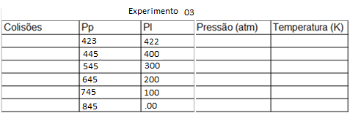

Baseado nas Leis dos gases ideais faça uma análise do resultado.

1-Os resultados anotados nas planilhas, transformem em gráficos e discuta as seguintes idagações:
2-Quem variou?
3- Quem manteve constante, além das constantes já pré-definida?
4-Porque as colisões diminuiram a medida que o volume aumentou?
5-Porque a pressão aumentou e as colisões a medida que o volume diminuiu?
6-Entre as partículas leves e pesadas quais delas mais se colidiram? Porque?
7-O que acontece quando a pressão do sistema ultrapassa de 197,4 atm ? Porque isso ocorre?
8-O que acontece quando as particulam ultrapassam de 845? Qual a relação com a pressão atmosférica?

